На сайт: Участие в XI Открытом турнире Екатеринбурга по математическим играм.

С 17 по 19 января 2026 года в ДОЛ «Зарница» прошел традиционный XI Открытый турнир Екатеринбурга по математическим играм, организаторами которого выступила гимназия № 210 «Корифей» г.Екатеринбург. На турнир приехали команды школьников с 5-8 класс, из разных городов. Были команды из Екатеринбурга, Верхней Пышмы, Серова, Ивделя, Артемовского, Красноуральска, Перми и других городов. От нашей школы в турнире принимали участие 6 команд.
Команды 5 «И» класса: «Интеллект» и «ИнжИр»,
команды 6 «И» класса: «Протоны» и «Электроны»,
команды 7 «Д» класса «Чертилы» и «Бесконечность»
За три дня проведения турнира ребята играли в математические игры: «Уральская регата», «Пенальти», «Прогрессия». У каждой игры - свои правила, за нарушение которых команда поучает штрафные баллы. В каждой игре есть команды победителей и призеров. По результатам трёх игр составлен рейтинг команд по каждой параллели и определены победители и призеры в общем зачете. Все победители и призеры награждены дипломами и подарками.

Результаты общего зачета 5 классы.
Наши команды «Интеллект» и «Инжир» на 2 и 5 местах соответственно.
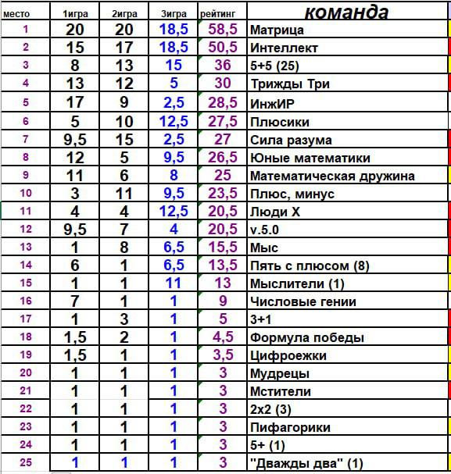

Результаты общего зачёта, 6 классы.
Наши команды «Протоны» и «Электроны»(22) занимают 2 и 9 строчки таблицы. Поздравляем ребят с отличным результатом!!!

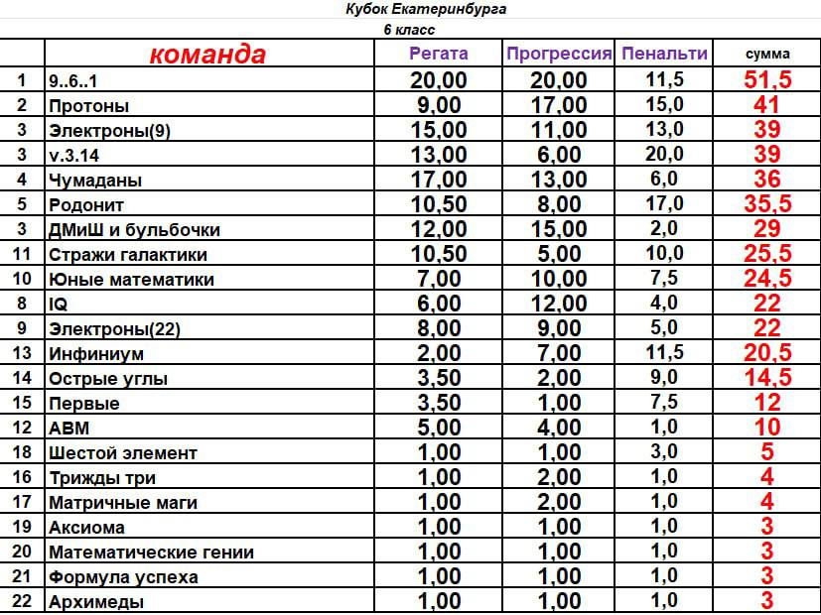

Результаты общего зачета 7 классы, наши команды «Чертилы» и «Бесконечность» на 4 и 14 строчках соответственно.
Поздравляем команды 7 «Д» класса с достойным выступлением на турнире!
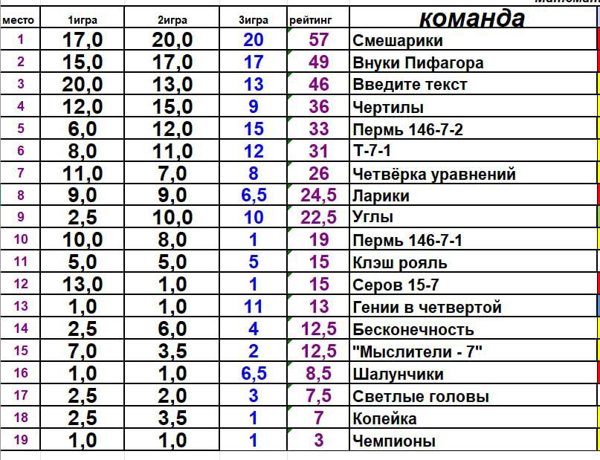

Выражаем благодарность за подготовку команд учителям математики: Филиной Л.А., Пашковой С.В., Зыковой О.В.!

